**І модуль**

**Домашні завдання:**

***1) «Аналіз уроків «Основи здоров'я»***

*Опис:* Переглянути уроки за посиланнями:

<https://www.youtube.com/watch?v=yuMX7Df0z7c>

<https://www.youtube.com/watch?v=If1JsJbZ64U>

Внести опис уроків до таблиці за заданими параметрами. Скопіювати і вставити в Moodle. Файл не прикріплювати. Параметри для опису уроків:

- Клас

- Тема уроку

- Завдання уроку

- Методи навчання

- Засоби навчання

- Хід уроку

- Свій матеріал по темі уроку

*Критерії оцінювання:*

- опис 1 уроку частково за параметрами – 2 бали

- опис 1 уроку за параметрами – 4 бали

- опис 2 уроків частково за параметрами – 6 балів

- опис 2 уроків за параметрами – 8 балів

**2) «Аналіз уроків «Фізична культура»**

*Опис:* Переглянути уроки за посиланнями:

<https://youtu.be/bdX2JTt8rLw?feature=shared>

<https://youtu.be/TZIUEBiczPk?si=Exk4rq5aGBPs8fi1>

Внести опис уроків до таблиці за заданими параметрами. Скопіювати і вставити в Moodle. Файл не прикріплювати. Параметри для опису уроків:

- Клас

- Тема уроку

- Завдання уроку

- Методи навчання

- Засоби навчання

- Хід уроку

- Свій матеріал по темі уроку

*Критерії оцінювання:*

- опис 1 уроку частково за параметрами – 2 бали

- опис 1 уроку за параметрами – 4 бали

- опис 2 уроків частково за параметрами – 6 балів

- опис 2 уроків за параметрами – 8 балів

**3) «Комплекс вправ»**

*Опис:* скласти комплекс вправ за заданими параметрами, здати це завдання усно на парі та письмово в Moodle

АБО

- записати відео на цю тему за такими параметрами: демонстрація техніки вправ з описом;

- змонтувати відео, додати текстовий або звуковий опис;

- прикріпити на власний You Tube канал (в налаштуваннях робіть його закритим, приватним, доступ лише за посиланням);

- прикріпити в Moodle посилання на відео.

Параметри для комплексу вправ (16 шт):

вправа з палкою (2);

вправа зі скакалкою (2);

вправа з лавкою (стільцем) (2);

вправа з м'ячем (2);

вправа на поставу (2);

вправа зі стрибками (2);

вправа лежачи (2);

вправа сидячи (2).

Вправи розписувати по схемі: в.п. - положення ніг-тулуба-рук, рухи на кожний рахунок.

*Критерії оцінювання:*

- відео з демонстрацією 4 вправ без опису – 1 бал

- відео з демонстрацією 8 вправ без опису – 2 бали

- відео з демонстрацією 12 вправ без опису – 3 бали

- відео з демонстрацією 16 вправ без опису – 4 бали

- відео з демонстрацією 4 вправ з описом – 2 бали

- відео з демонстрацією 8 вправ з описом – 4 бали

- відео з демонстрацією 12 вправ з описом – 6 балів

- відео з демонстрацією 16 вправ з описом – 8 балів

**Контрольні тести:**

1) Тест «[Характеристика здоров'язбережувальної та фізкультурної освітньої галузі](https://epkmoodle.znu.edu.ua/mod/quiz/view.php?id=47428)» – 6 балів

8+8+8+6 = 30 балів

**ІІ модуль**

**Домашні завдання:**

***1) «Зміст уроків з фізкультури»***

*Опис:* заповнити таблички. Зберегти в PDF або вставити таблички в коментар в Moodle.

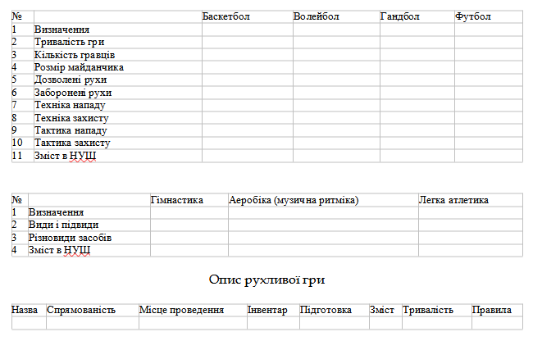

*Критерії оцінювання:*

- заповнення однієї таблиці (третьої) – 2 бали

- заповнення однієї таблиці (першої або другої) – 4 бали

- заповнення двох таблиць (першої або другої та третьої) – 6 балів

- заповнення двох таблиць (першої та другої) – 7 балів

- заповнення трьох таблиць – 8 балів

**2) «Оздоровчий захід»**

*Опис:* записати відео для дітей на тему: "Оздоровчий захід". Це може бути фізкультхвилинка, релаксаційна пауза, ранкова гігієнічна гімнастика, вправи для профілактики сколіозу, вправи для профілактики плоскостопості, зорова гімнастика. Подача має бути як для дітей. Бажано застосовувати цікаве оформлення (анімація, підписи, ефекти, музика) за вашою фантазією. Тривалість 3-4 хв. Завантажте на власний You Tube канал (в налаштуваннях робіть його закритим, приватним, доступ лише за посиланням). Прикріпіть в Moodle посилання на відео.

*Критерії оцінювання:*

- відео без оформлення – 4 бали

- відео з оформленняям – 8 балів

**Контрольні тести:**

1) Тест «[Зміст навчальної дисципліни «Фізична культура» для учнів початкової школи](https://epkmoodle.znu.edu.ua/mod/quiz/view.php?id=49729)» – 7 балів

2) «Тест Фізкультурно-оздоровчі заходи» – 7 балів

8+8+7+7 = 30 балів

**Індивідуальне домашнє завдання:**

*Опис:* скласти план-конспект уроку за заданими параметрами та провести його на парі або прикріпити відповідне відео на власний You Tube канал (в налаштуваннях робіть його закритим, приватним, доступ лише за посиланням) та прикріпити в Moodle посилання на відео.

Параметри для план-конспекту:

1) тему, задачі уроку обираєте самостійно

2) можна обрати будь-який розділ із тих, що ми проходили

3) формулюємо 3 задачі уроку, використовуючи слова: ознайомити, навчити, закріпити, вдосконалити, виховати, розвивати, здійснити контроль

4) план-конспект робимо по зразку, який ми записали на заняттях, скачані роботі не будуть прийматися

5) обов'язково додати інтерактивний елемент (веб-квест, ребуси, кросворди, сюжет, дидактичні картки - чи будь-що творче, за вашою фантазією)

6) обов'язково добирати такі засоби, щоб були адаптовані до дистанційного навчання

7) обов'язково включати посилання на відео по темі, фото можна додавати в саму таблицю, а можна окремо демонструвати

9) зберегти план-конспект у формат PDF і прикріпити в Moodle

*Критерії оцінювання:*

- план-конспект стислий, без деталізації засобів або засоби підібрані не вірно відносно завдань уроку, не вказані організаційно-методичні вказівки – 1-5 балів

- план-конспект згідно вимог – 6-10 балів

+

- проведення уроку на низькому рівні – 2-3 бали

- проведення уроку на середньому рівні – 4-7 балів

- проведення уроку на високому рівні – 8-10 балів